Краткосрочный план урока
Предмет: Художественный труд Школа: Школа-лицей № 28 г. Нур-султан
Раздел долгосрочного плана:
Визуальное искусство
Дата: 30.10.2020 Учитель: Сатубалдин Аблайхан Каримтаевич
Класс: 5 Количество присутствующих: 25
отсутствующих:0
Тема урока | Индустриальный пейзаж. Городской пейзаж. Линейная перспектива.
Цели обучения, которые достигаются на данном уроке (ссылка на учебную программу) | 5.2.1.1 Использовать визуальные элементы окружающего мира и выразительные средства искусства для передачи своих идей и чувств.
Цели урока  SMART цели | Все ученики: Имеют представления о разновидностях жанра (пейзаж), законы перспективы. Содействовать развитию способности изобразительного искусства через знания и навыки перспективного построения пейзажа.  Многие ученики: Формировать понятие о последовательности строение линейной перспективы в пространстве.  Некоторые ученики: Определять знания линейной перспективы и научатся составлять линейную композицию .
Критерии успеха | Знание. Знать законы линейной перспективы и применять их для выполнения пейзажа (индустриального, городского).  Понимание. Понимать линейную перспективу как начало композиции (набросок, зарисовок).  Применение. Применять законы построение линейной перспективы (индустриального, городского пейзажа)  Анализ. На основе выполненных работ, идет обсуждение творческих работ.
Языковые цели  Предметный язык, терминология и серия полезных фраз для диалога/письма | Ученики могут:  Формировать навыки культурного общения в повседневной жизни. Участвовать в беседе в форме вопросов и ответов.  Лексика и терминология ,специфичная для предмета:  Ракурс, точка схода, точка зрения, линия горизонта, линейная перспектива, индустриальный пейзаж, городской пейзаж.  Терминология на трех языках: перспектива- перспектива-Perspective.  Полезные выражения для диалогов и письма:  -Ребята, все художники начинают, свои произведения с линейной перспективы.  Картина построена в линейной перспективе, дает представление о глубине воздушного пространства
Привитие ценностей | Ценности основанные на национальной идее «Мәнгілік ел»; казахстанский патриотизм и гражданская ответственность; уважение друг к другу, сотрудничество; труд и творчество; образование в течение всей жизни. Воспитывать бережное отношение к природе , к Родине.
Меж предметные связи | Казахский язык, Русский язык, художественный труд, ИЗО, черчение, информатика, история искусств, биология, английский язык, география, музыка,
Навыки использования ИКТ | Презентация, интерактивная доска, веб. ресурсы, компьютер, видео, репродукции художников А.Кастеев «Механизаторы»,А.Абжанов «Ноябрь»,Г.Кайботт «Парижская улица в сырую погоду»
Предварительные  знания | Основные понятия о законах воздушной перспективы в пейзаже.

Ход урока:
Запланированные этапы урока | Запланированная деятельность на уроке | Ресурсы
Начало урока  10 мин.  Активное обучение критического мышления стратегия «Мозговой штурм»  Меж предметные связи  ИКТ  География  История искусств  Знание  Чтение  Говорение  Письмо  Слушание  Русский язык  ИЗО  Диалог: вопрос – ответ  Знание  Понимание  Обратная связь Коллаборативное обучение  Меж предметные связи  Музыка  Биология  Русский язык  Метод оценивания : « Похвала» «Молодцы !» «Отлично!» « У вас все получится!» | 1)Организационный момент. Приветствие. Психологический настрой класса.  «Мозговой штурм»  Просмотр видео материала с обсуждением  1. Расскажите о просмотренном материале?  2.Что вам было интересно и познавательно?  3 На чем основывается правила построения линейной перспективы и в чем ее особенность?  4.Какие бы ты предложил варианты линейной перспективы?  Повторение темы по вопросам прошлого урока  - Что такое пейзаж? (изображение природы)  - Назовите виды пейзажа? (Сельский, морской, горный, индустриальный, городской пейзаж)  3.Что такое воздушная перспектива? (Перспектива-это способ изображения на плоскости глубины пространства с помощью цвета)  Деление класса на группы  Стратегия 12 месяцев_  Ученики распределяются по временам года (Зима, весна, лето, осень) называя дату и месяц своего рождения, они строятся в цепочку, тем самым узнают ближе друг друга. Суть игры в том, чтобы сблизить уч-ся, поближе узнать друг о друге и сделать интересные поздравления.  Ф.О. Молодцы! – учитель  Ф.О. Метод «Солнышко»  Дифференциация проходит в  данном задании за счет SMART  цели, критерии  успеха, креативного  мышления, диалога, обратной  связи, похвалы учителя | Индустриальный пейзаж. Городской пейзаж. Линейная перспектива. Визуальное искусство.  5 класс.  https://www.youtube.com/watch?v=M3dGTv2k0xI  Учебник «Художественный труд» 5 класс «Келешек» 2017г.В.Г.Чукалин, Х.К. Танбаев, И.А.Развенкова, Н.А.Якупова , О.С.Лосенко, Е.Е.Велькер.  Стр.20-21  Рабочая тетрадь, ручка, карандаш, альбом, линейка  Проигрователь – музыкальное сопровождение

Середина урока  25 мин.  Активное обучение: с дифференцированным заданием,  ИКТ  Знание  Чтение  Говорение  Письмо  Слушание Дифференцирование Обратная связь  Применение  Говорение  Письмо  Слушание  Меж предметные связи  География  История искусств  Русский язык  Дифференцирование Обратная связь  Применение  Говорение  Письмо  Слушание  ИЗО  Черчение  Анализ.  Синтез.  Физминутка для глаз  Практическая часть  Обратная связь  Метод исследование  Меж предметные связи  История искусств  География  Художественный труд  ИЗО  Биология  Анализ.  Синтез. | Уровневые задания:  Задание А (простое )  Просмотр видео урока. Обсуждение с учителем  Метод «Видео-метод» показ видео на тему: Индустриальный пейзаж. Городской пейзаж. Линейная перспектива.  Цель: Знакомство с жанрами линейной перспективы.  Дескрипторы:  Все ученики:  - Имеют представления о разновидностях жанра (пейзажа), законах перспективы.  Многие ученики:  - Выполняют конспект по данной теме.  Некоторые ученики:  - Делают краткосрочные наброски по данной теме.  Ф.О. учителя: «Молодцы!»  Ф.О. ученика «Одна звездочка»  Задание Б (среднее)  Метод «Ромашка»-подумай, обсуди, поделись, сравни. Раздаются уч-ся карточки  «С последовательным построением линейной перспективы»  Цель: освоить последовательность построение линейной перспективы.  Дескрипторы:  Все ученики:  - Знакомятся с последовательным построением линейной перспективы.  Многие ученики:  - Перерисовывают карточки.  Некоторые ученики:  - Отвечают на вопросы: Что такое ракурс, точка схода, точка зрения, линия горизонта, линейная перспектива, индустриальный пейзаж, городской пейзаж?  Ф.О. учителя: «Молодцы!»  Ф.О. ученика «Две звездочки»  Глазки видят всё вокруг,  Обведу я ими круг.  Глазком видеть всё дано-  Где окно, а где кино.  Обведу я ими круг,  Погляжу на мир вокруг.  Задание С (сложное)  (Коллаборативное обучение)  Групповая работа  Ребятам на выбор даются карточки положение линии горизонта (низкий, средний и высокий)  1 Зима: (сельский пейзаж )  2 Весна (городской пейзаж)  3 Лето (горный пейзаж)  4 Осень (лесной пейзаж)  Цель: Знает, анализирует, исследует, экспериментирует и применяет полученные знания о линейной перспективе.  Дескрипторы:  Все ученики:  - Все будут знать законы линейной перспективы.  Многие ученики:  - Смогут начертить построение пейзажа в перспективе  Некоторые ученики:  - Смогут различать понятия пейзажа с другими разновидностями и видами искусства.  Ф.О. учителя: «Молодцы!»  Ф.О. ученика «Три звездочки»  По завершение данного задания ученики должны презентовать эстетичное выполнение композиции.  Дифференциация проходит в  данном задании за счет SMART  цели, критерии  успеха, креативного  мышления, диалога, обратной  связи, похвалы учителя | l - четверть, Художественный труд, 5 класс, Урок № 9  https://www.youtube.com/watch?v=fr_38T5FwmE  l - четверть, Художественный труд, 5 класс, Урок № 10  https://www.youtube.com/watch?v=uWOsU4IuNfo  l - четверть, Художественный труд, 5 класс, Урок № 11  https://www.youtube.com/watch?v=r4uYE5S_huw  Рабочая тетрадь, ручка, карандаш, альбом, линейка  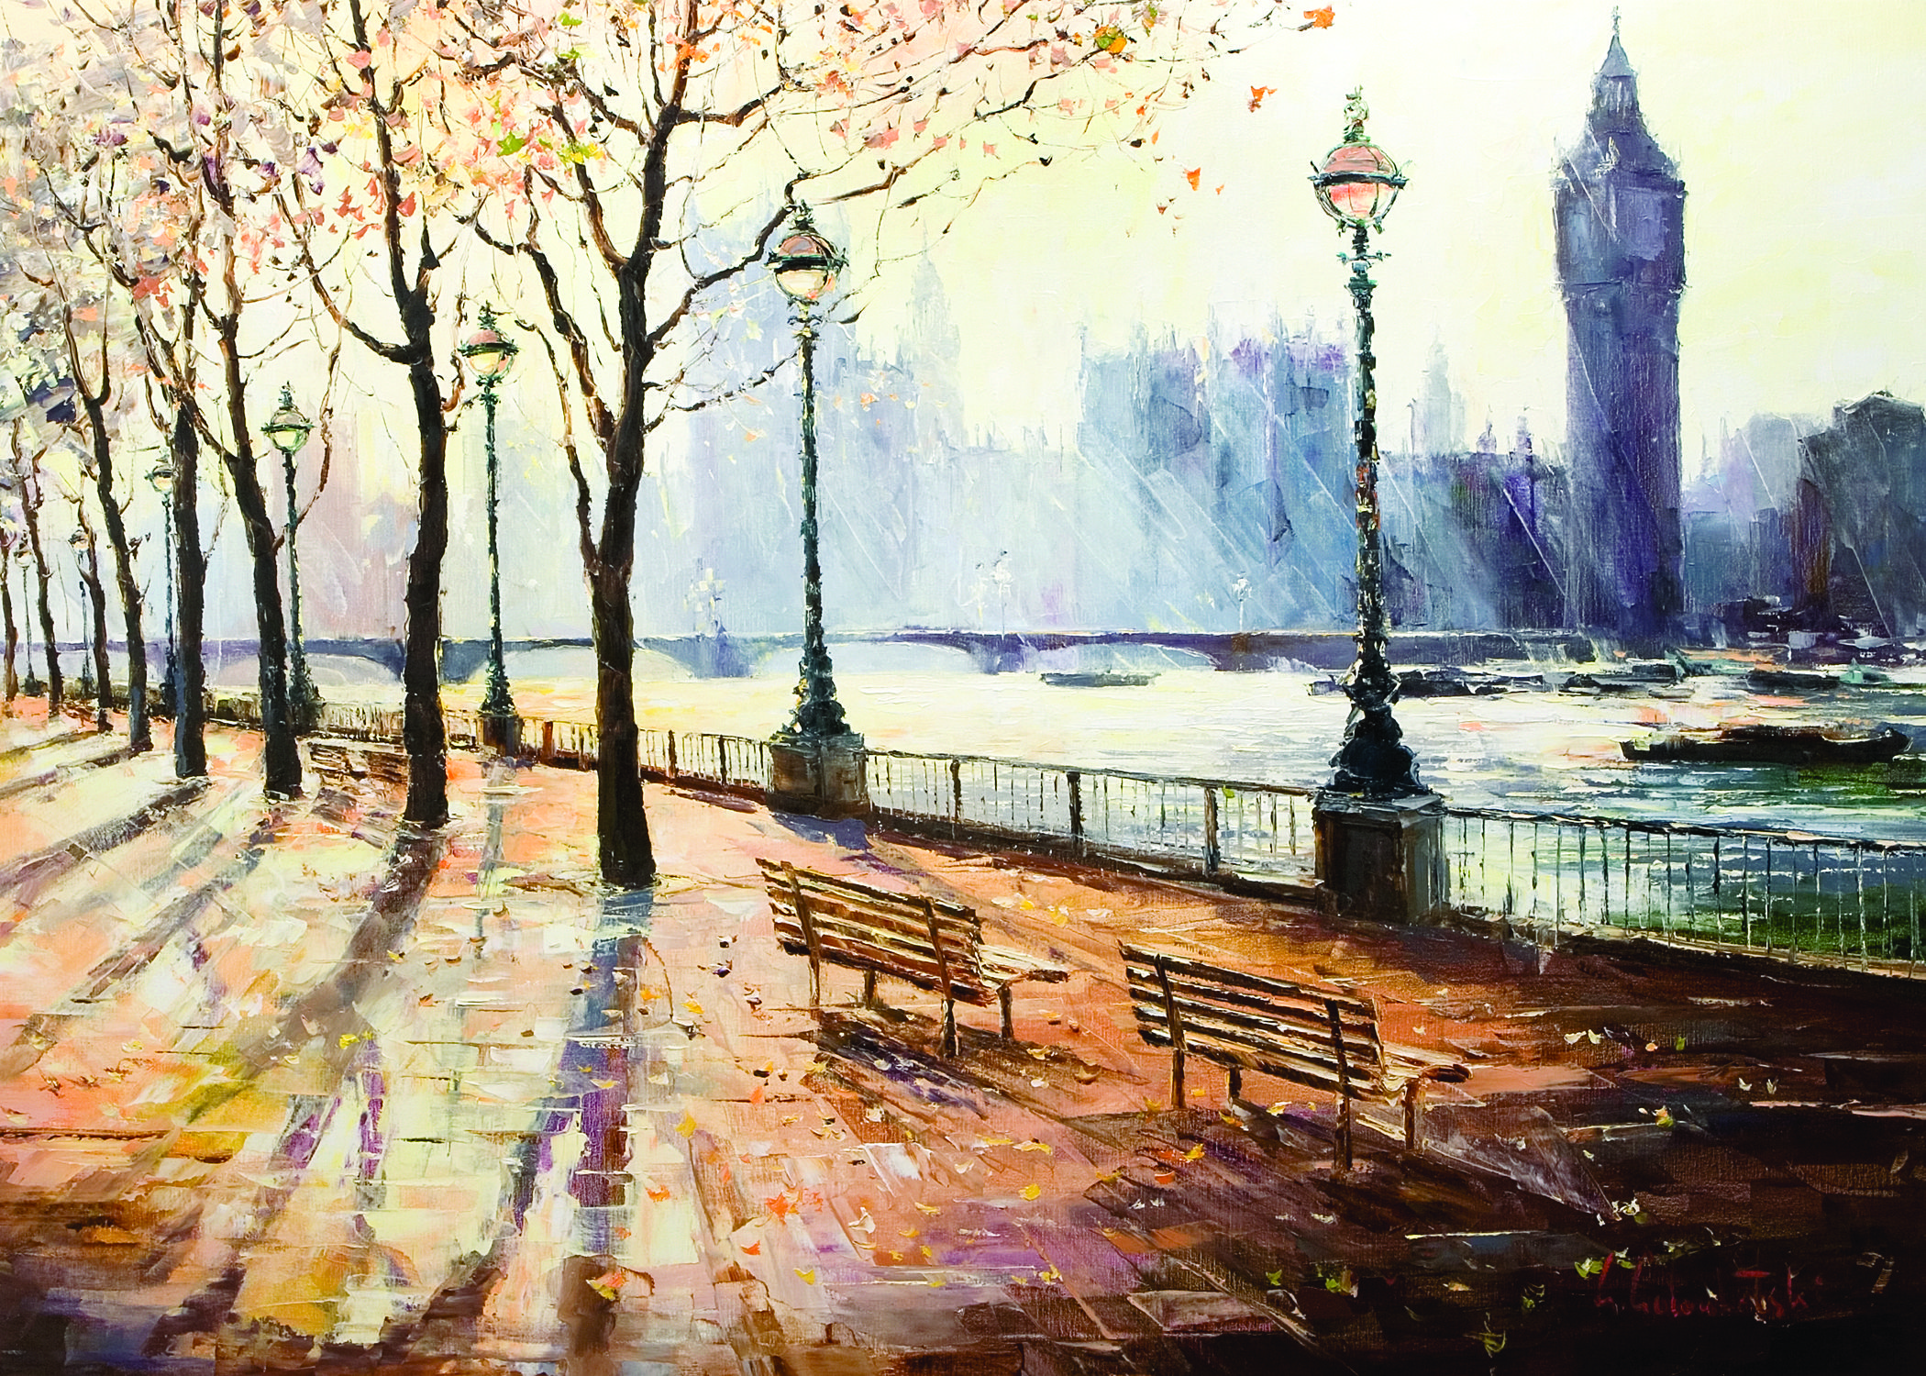  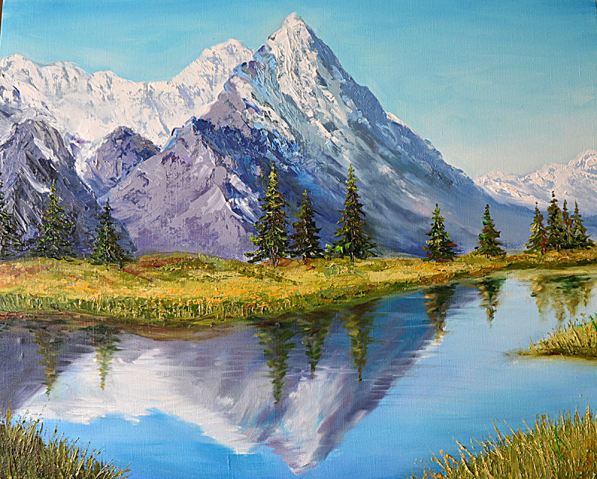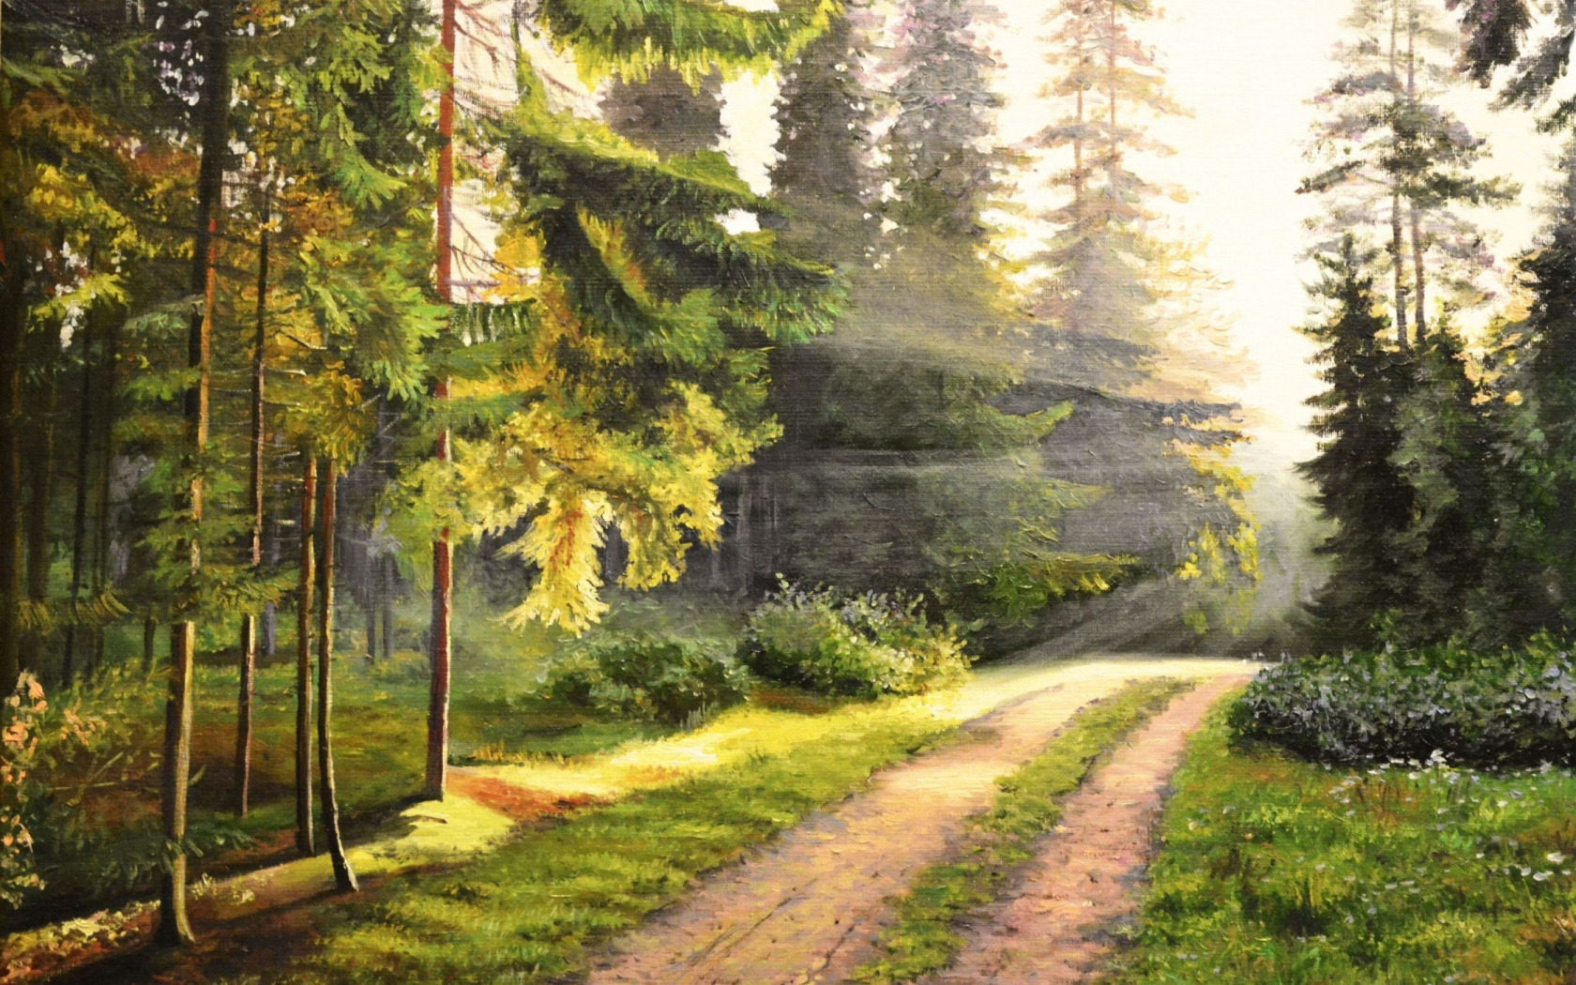  ватман, карандаши, линейка, ластик, цветная бумага, картон, акварельные краски, палитра, скотч, фломастеры,  Веб. ресурсы
Конец урока  5 мин.  Активные методы  «Светофор»  Критерии успеха | В конце урока ученики размышляют:  Рефлексия  Цель:Узнать эффективность приемов и методов,используемых на уроке:  Выявить проблемы и изучении данной темы  Уч-ся могут оценить свою работу и работу своего одноклассника по определенным критериям.  Обратная связь.  - Что я узнал что такое линейная перспектива;  - Я не до конца понял как выполняют последовательно линейную перспективу;  - необходимо продолжить работу над перспективой;  Ученики могут оценивать свою работу и работу своих одноклассников по определенным критериям  Зеленый цвет « Я могу, у меня все получилось»  Желтый цвет « Я не совсем уверен ,мне требуется консультация»  Красный цвет «Я не могу, требуется помощь»
Дифференциация – каким образом Вы планируете оказать больше поддержки? Какие задачи Вы планируете поставить перед более способными учащимися? | Оценивание – как Вы планируете проверить уровень усвоения материала учащимися? | Здоровье и соблюдение техники безопасности
Дифференциация может  быть выражена в подборе  заданий, в ожидаемом  результате от  конкретного  ученика, в оказании  индивидуальной  поддержки  учащемуся, в подборе  учебного  материала и ресурсов с  учетом индивидуальных  способностей учащихся  Дифференциация может  быть использована на  любом  этапе урока с учетом  рационального  использования  времени | Оценивание проходит по  следующим критериям :  1. Знает законы линейной перспективы и применяет их для выполнения пейзажа (индустриального, городского).  2. Понимает линейную перспективу как начало композиции (набросок, зарисовок).  3. Применяет законы построение линейной перспективы (индустриального, городского пейзажа)  Применяем такие методы как :  «Взаимооценивание» .  Обратная связь  Метод оценивание: «Похвала» ,  «Звездочки», «Светофор и  Солнышко»  Урок окончен! До свидание! | Здоровьесберегающие  технологии.  Используемые  физминутки и активные  виды деятельности.  Пункты, применяемые из  Правил Техники  Безопасности на данном  уроке.

